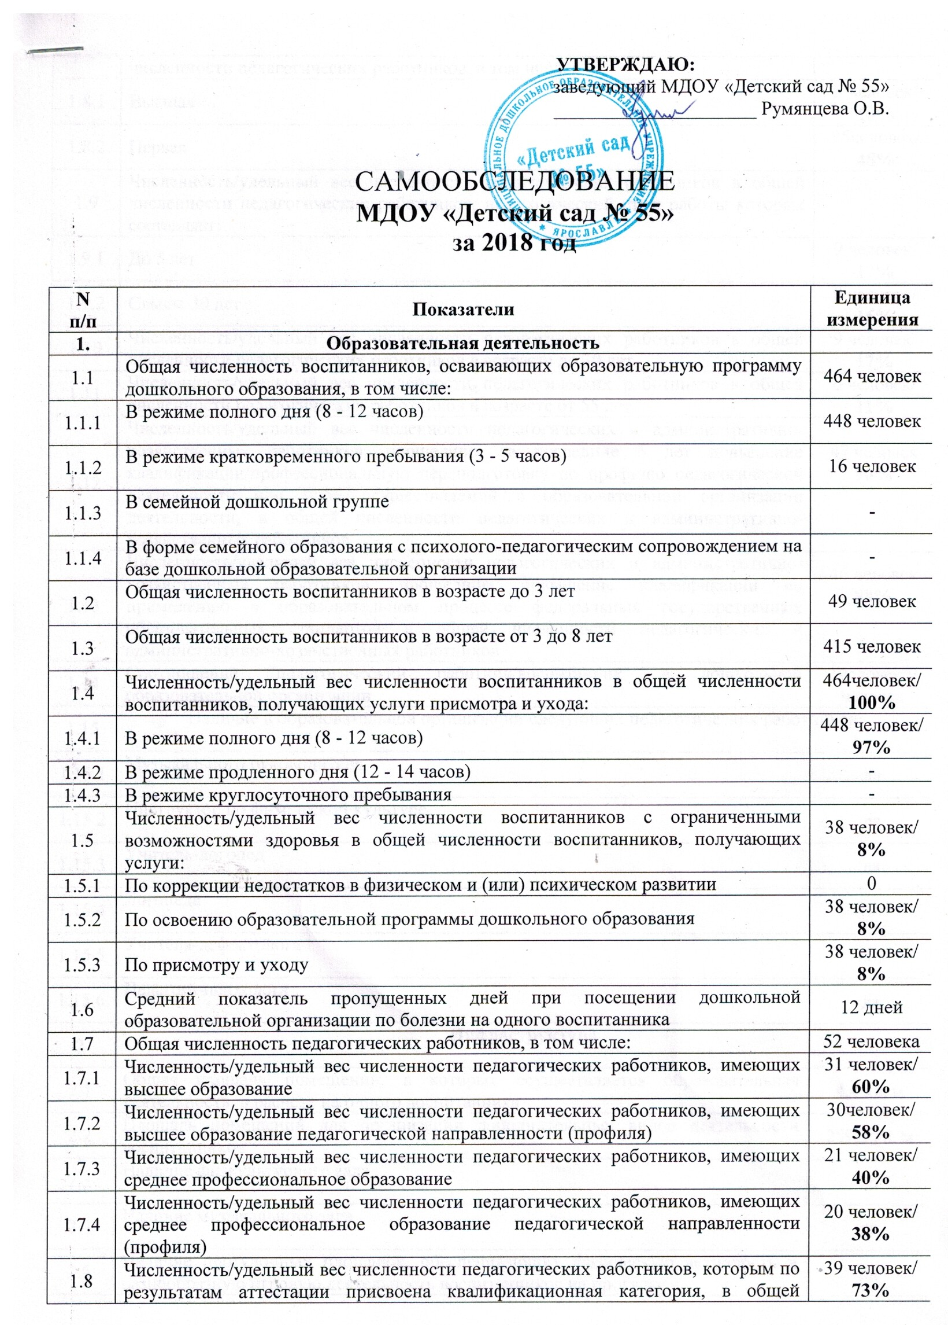
УТВЕРЖДАЮ:

заведующий МДОУ «Детский сад № 55»

_____________________ Румянцева О.В.

САМООБСЛЕДОВАНИЕ

МДОУ «Детский сад № 55»

за 2018 год

N  п/п | Показатели | Единица измерения
1. | Образовательная деятельность
1.1 | Общая численность воспитанников, осваивающих образовательную программу дошкольного образования, в том числе: | 464 человек
1.1.1 | В режиме полного дня (8 - 12 часов) | 448 человек
1.1.2 | В режиме кратковременного пребывания (3 - 5 часов) | 16 человек
1.1.3 | В семейной дошкольной группе | -
1.1.4 | В форме семейного образования с психолого-педагогическим сопровождением на базе дошкольной образовательной организации | -
1.2 | Общая численность воспитанников в возрасте до 3 лет | 49 человек
1.3 | Общая численность воспитанников в возрасте от 3 до 8 лет | 415человек
1.4 | Численность/удельный вес численности воспитанников в общей численности воспитанников, получающих услуги присмотра и ухода: | 464человек/100%
1.4.1 | В режиме полного дня (8 - 12 часов) | 448 человек/ 97%
1.4.2 | В режиме продленного дня (12 - 14 часов) | -
1.4.3 | В режиме круглосуточного пребывания | -
1.5 | Численность/удельный вес численности воспитанников с ограниченными возможностями здоровья в общей численности воспитанников, получающих услуги: | 38 человек/ 8%
1.5.1 | По коррекции недостатков в физическом и (или) психическом развитии | 0
1.5.2 | По освоению образовательной программы дошкольного образования | 38 человек/  8%
1.5.3 | По присмотру и уходу | 38 человек/  8%
1.6 | Средний показатель пропущенных дней при посещении дошкольной образовательной организации по болезни на одного воспитанника | 12дней
1.7 | Общая численность педагогических работников, в том числе: | 52 человека
1.7.1 | Численность/удельный вес численности педагогических работников, имеющих высшее образование | 31 человек/  60%
1.7.2 | Численность/удельный вес численности педагогических работников, имеющих высшее образование педагогической направленности (профиля) | 30человек/  58%
1.7.3 | Численность/удельный вес численности педагогических работников, имеющих среднее профессиональное образование | 21 человек/  40%
1.7.4 | Численность/удельный вес численности педагогических работников, имеющих среднее профессиональное образование педагогической направленности (профиля) | 20 человек/  38%
1.8 | Численность/удельный вес численности педагогических работников, которым по результатам аттестации присвоена квалификационная категория, в общей численности педагогических работников, в том числе: | 39человек/  73%
1.8.1 | Высшая | 5 человек/ 10%
1.8.2 | Первая | 25человек/  48%
1.9 | Численность/удельный вес численности педагогических работников в общей численности педагогических работников, педагогический стаж работы которых составляет:
1.9.1 | До 5 лет | 9 человек/  17%
1.9.2 | Свыше 30 лет | 8 человек/  15%
1.10 | Численность/удельный вес численности педагогических работников в общей численности педагогических работников в возрасте до 30 лет | 9 человек/  17%
1.11 | Численность/удельный вес численности педагогических работников в общей численности педагогических работников в возрасте от 55 лет | 6 человек/  11%
1.12 | Численность/удельный вес численности педагогических и административно-хозяйственных работников, прошедших за последние 5 лет повышение квалификации/профессиональную переподготовку по профилю педагогической деятельности или иной осуществляемой в образовательной организации деятельности, в общей численности педагогических и административно-хозяйственных работников | 47 человек  90%
1.13 | Численность/удельный вес численности педагогических и административно-хозяйственных работников, прошедших повышение квалификации по применению в образовательном процессе федеральных государственных образовательных стандартов в общей численности педагогических и административно-хозяйственных работников | 46 человек88%
1.14 | Соотношение "педагогический работник/воспитанник" в дошкольной образовательной организации | 1человек/9 человек
1.15 | Наличие в образовательной организации следующих педагогических работников:
1.15.1 | Музыкального руководителя | да
1.15.2 | Инструктор по физической культуре | да
1.15.3 | Учитель-логопед | да
1.15.4 | Логопеда | -
1.15.5 | Учителя-дефектолога | нет
1.15.6 | Педагога-психолога | да
2 | Инфраструктура
2.1 | Общая площадь помещений, в которых осуществляется образовательная деятельность, в расчете на одного воспитанника | 4,4 кв. м
2.2 | Площадь помещений для организации дополнительных видов деятельности воспитанников | 259,3 кв. м
2.3 | Наличие физкультурного зала | да
2.4 | Наличие музыкального зала | да
2.5 | Наличие прогулочных площадок, обеспечивающих физическую активность и разнообразную игровую деятельность воспитанников на прогулке | да

Анализ данных самообследования МДОУ «Детский сад №55»

Полное наименование в соответствии с уставом: муниципальное дошкольное образовательное учреждение «Детский сад № 55»
Сокращенное наименование: МДОУ «Детский сад №55»
Организационно-правовая форма в соответствии с уставом: образовательное учреждение.
Учредитель: департамент образования мэрии города Ярославля
Юридический адрес 150018 г. Ярославль:
первый корпус: ул. 1-я Приречная, дом 19-а.
второй корпус: ул. 1905 года, дом 11.
Результаты лицензирования и аккредитации в соответствии с документами, подтверждающими статус МДОУ: Лицензия на осуществление образовательной деятельности № 141/15 от 09.107.2015г. государственная аккредитация: 21.05.2008год № 01-1961 .
- Лицензия на осуществление медицинской деятельности № ЛО-76-01-001584 от 06.07.2015г
Телефон: 8(4852) 54-39-45
Руководитель: Румянцева Ольга Владимировна
Режим работы детского сада: понедельник – пятница: с 7.00 до 19.00. (длительность пребывания детей – 12 часов).Суббота, воскресенье: выходной день.
В учреждении функционируют 17 возрастных групп, в том числе 5 групп комбинированной направленности.
Показатель 1.1 -1.1.4.
Общая численность воспитанников, осваивающих образовательную
программу дошкольного образования

Общая численность детей составляет 44 человек,100% воспитанников .осваивающих образовательную программу дошкольного образования, из них 97% в режиме полного дня (8-12часов) и 3% в режиме кратковременного пребывания. В системе образовательной деятельности ДОУ не используются формы семейного образования с психолого-педагогическим сопровождением, семейные группы.

Показатель 1.2-1.4.3

Детский сад посещают дети в возрасте с 2 лет до 8 лет, в том числе дети раннего возраста (с 2 до 3 лет) – 49 человек, дети дошкольного возраста (с 3 до 8 лет) – 415 воспитанников. Контингент воспитанников детского сада составляют дети с нормальным развитием и дети с ограниченными возможностями здоровья, обусловленными тяжелой речевой патологией (тяжелое нарушение речи). Детей в режиме продленного и круглосуточного пребывания - нет.

Показатель 1.5-1.5.3
Всего детей с ограниченными возможностями здоровья в общей численности воспитанников, получающих услуги – 38 чел. (8% от общей численности воспитанников). Эти воспитанники посещают группы комбинированной направленности. По сравнению с 2017гих число уменьшилось на 2%

Показатель 1.6.
Медицинское обслуживание детей в ДОУ обеспечивается медицинской сестрой в соответствии с требованиями действующего законодательства в сфере здравоохранения.
Для оценки общего состояния дел по данному вопросу учитывается:
- общее состояние здоровья воспитанников;
- заболеваемость детей в течение года;
- суммарные данные по группам здоровья для организации профилактической работы, закаливания и организации рационального питания.
Средний показатель пропущенных дней при посещении дошкольной образовательной организации по болезни на одного воспитанника
За 2017 год – 16 дней.
За 2018 год – 12 дней
По сравнению с 2017 годом наблюдается снижение показателя заболеваемости.

Показатель 1.7.-1.7.4.
Общая численность педагогических работников

Образовательную деятельность осуществляет творческий коллектив, ориентированный на создание в учреждении условий для разностороннего полноценного развития воспитанников.
На данный момент дошкольное образовательное учреждение укомплектовано педагогами на 100% согласно штатному расписанию. Общая численность педагогических работников – 52 человека.
1.7.1 – высшее образование имеют 31 педагог ( 60% от общей численности педагогов);
1.7.2. – из них педагоги, имеющие высшее образование педагогической направленности – 30 человек ( 58% от численности всех педагогов);
1.7.3. – среднее профессиональное образование имеют 21 человек (40% от общей численности педагогов);
1.7.4. - из них педагоги, имеющие среднее профессиональное образование педагогической направленности – 20 человек (38% от численности всех педагогов).
В сравнении с 2017 годом образовательный уровень стабильный.

Показатель 1.8 .-1.8.2
Численность/удельный вес численности педагогических работников, которым по результатам аттестации присвоена квалификационная категория.

Всего педагогов, имеющих квалификационную категорию – 39 человек (73% от общей численности педагогов)
Высшая – 5 человек (10% от общей численности педагогов)
Первая – 25 человека (48% от общей численности педагогов)
В связи с реорганизацией МДОУ, повысились данные по всем показателям. Анализ данных по аттестации педагогов МДОУ «Детский сад №55» за период до реорганизации образовательного учреждения, представлен в публичном отчёте. Преобладание показателей по аттестации без категории , связанно с обновлением педагогического коллектива, увеличения численности молодых специалистов.
В 2018 года аттестовано на квалификационную категорию 7 педагогов:
- Щербакова И.Е.., воспитатель – присвоение высшей кв. категории (вновь),
- Коршунова К.В., воспитатель – присвоение первой кв. категории (вновь),
- Сердакова А.С., воспитатель – присвоение первой кв. категории (вновь),
- Фабышева Е.В., воспитатель – присвоение первой кв. категории (подтверждение),
- Бунь Т.В., педагог - психолог – присвоение первой кв. категории (подтверждение),
- Новожилова О.А.., воспитатель – присвоение первой кв. категории (подтверждение),
- Белова Е.А.., учитель - логопед– присвоение первой кв. категории (подтверждение),

Показатель 1.9. -1.9.2
Данные педагогических кадров по педагогическому стажу

Всего педагогов | 52 | 100 % | В 2017
Стаж до 5 лет | 9 | 17% | 27%
Стаж свыше 30 лет | 8 | 15% | 15%

В сравнении с 2017 годом стажевые показатели стабильные.
Показатель 1.10-1.11

Данные педагогических кадров по возрастным критериям

Возрастной ценз педагогов
Всего педагогов | 52 | 100 % | В 2017г
Возраст до 30 лет | 9 | 17% | 22%
Стаж свыше 55 лет | 6 | 11% | 15%

В сравнении с 2017 годом возрастные показатели имеют тенденцию к «омоложению» коллектива.
Показатель 1.12-1.14
Численность /удельный вес численности педагогических работников и административно- хозяйственных работников, прошедших за последние 5 лет повышение квалификации/ профессиональную переподготовку по профилю педагогической деятельности или иной осуществляемой в образовательной организации деятельности

Одним из условий, обеспечивающих качество образовательного процесса при работе с детьми, является повышение квалификации педагогов.
Направление развития кадрового потенциала, реализуется в детском саду поддержкой инициативных педагогов, повышением профессиональной компетентности и мастерства педагогов, созданием максимально комфортных условий для повышения профессионального уровня педагогов через переподготовку и повышение квалификации, получение высшего и дополнительного послевузовского образования. Таким образом, образовательная политика дошкольного учреждения неразрывно связана с государственной и муниципальной образовательной политикой.
Численность педагогических и административно-хозяйственных работников, прошедших за последние 5 лет повышение квалификации/профессиональную переподготовку по профилю педагогической деятельности или иной осуществляемой в образовательной организации деятельности составляет 47человек (90 %). Удельный вес численности педагогических и административно –хозяйственных работников прошедших повышение квалификации по применению в образовательном процессе федеральных государственных образовательных стандартов в общей численности педагогических и административно –хозяйственных работников составляет 46 человек (88%).
В ДОУ на каждого педагогического работника приходится 9 воспитанников.
Показатель 1.15
МДОУ укомплектован компетентными специалистами по основным направлениям образовательной деятельности, что способствует повышению качества образовательных услуг.
Специалисты МДОУ:
- Музыкальный руководитель - 2
- Инструктор по физкультуре – 2
- Учитель-логопед – 4
- Педагог-психолог – 2

Показатель 2 Инфраструктура
Анализ показателей указывает на то, что МДОУ «Детский сад № 55» имеет достаточную инфраструктуру, которая соответствует требованиям СанПиН 24.1.3049-13 «Санитарно-эпидемиологические требования к устройству, содержанию и организации режима работы дошкольных образовательных организаций» и позволяет реализовывать образовательные программы в полном объеме в соответствии с ФГОС ДО.
Общая площадь помещений, в которых осуществляется образовательная деятельность, в расчете на одного ребенка 4,4 кв.м
В ДОУ созданы условия для проведения образовательной деятельности. В обоих зданиях имеются в наличии музыкальные и физкультурные залы. Общая площадь для проведения дополнительных видов деятельности воспитанников составляет 259,3 кв.м.
Помимо основных и вспомогательных площадей в ДОУ по обоим адресам имеются прогулочные площадки, обеспечивающие физическую активность и разнообразную игровую деятельность воспитанников на прогулке.
Дополнительные данные о результативности деятельности МДОУ «Детский сад №55»: инновационная деятельность, творческая активность педагогического коллектива представлены в публичном отчёте.
Выводы: анализируя данные самообследования МДОУ «Детский сад №55» по основным разделам, можно сделать вывод о стабильных результатах и развитии образовательного учреждения.

